一群港毒说自己不港独了，你信吗？

原创 有里儿有面 [有理儿有面](javascript:void(0);)

**有理儿有面**

微信号 youli-youmian

功能介绍 你说是不是

2020-01-15[原文](https://mp.weixin.qq.com/s?__biz=Mzg3MjEyMTYyNg==&mid=2247487107&idx=1&sn=3626a4d30d3708def085a8207426fa6a&chksm=cef55af6f982d3e00557f0fc8214c1afaa498975dd039c9244a01d1cb36dba4535c47bb54a8e&scene=27#wechat_redirect&cpage=83)

收录于话题

前几天一条新闻标题很吸引眼球“香港众志放弃港独宗旨”，心头一惊，难道港毒们改邪归正放下屠刀立地爱国了？赶紧点开看看，新闻是标题党，看内容原来也是玩文字游戏的事。正应了华妃娘娘的那句话：贱人就是矫情。



新闻报道是这样的：“众志日前召开成员大会，通过决议更改组织章程，把组织设立的宗旨由本来的’推动香港民主自决’，改为‘推动香港的民主与进步价值’，认为能更概括阐述众志的工作方针和计划。”

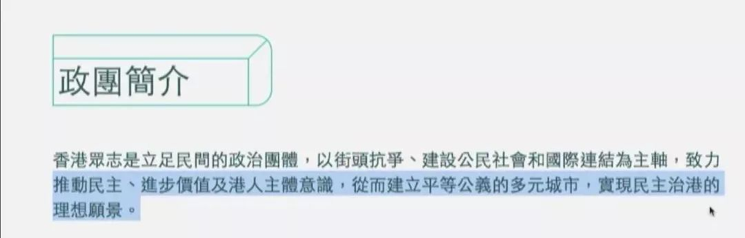

看完新闻，我们来看看这几个关键词。

第一个关键词：“香港众志”是什么？香港众志，简称众志，它归类是一个香港泛民主派的政党，其政治意识形态派别为自决派，长期主张香港民主自决。曾策动并参与反国教运动（反对认识中国）、2014年非法占中，及持续至今的香港修例风波。成立时，由罗冠聪出任主席，黎汶洛为副主席，黄之锋为秘书长，周庭为副秘书长。

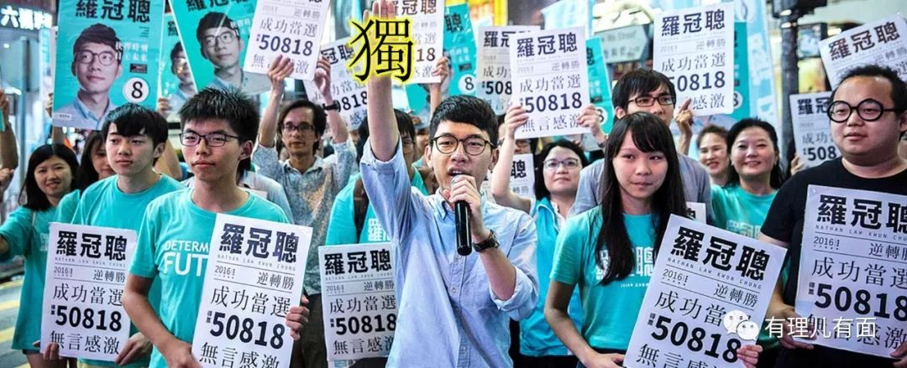

第二个关键词：“香港民主自决”是什么？联合国有个“民族自决原则”，但是香港只是中华人民共和国的一个特别行政区，香港人是合法居住在这个区域里的居民，和四川人、湖南人、北京人、上海人的称谓一样，不是一个独立的民族，不存在“民族自决”的情况和条件。于是参照联合国的理念，港毒们山寨了个“香港民主自决”。民族不够，民主来凑，弄了个四不像的政治理念。说了那么多，这个词就是一个意思——港独！

理解了这两个关键词，再看这段新闻了。一个长期以港独为理念的政党，DUANG的一声突然说自己不搞港独了，但我还搞民主。为啥港毒要突然放弃港独理念，他们真的立地爱国吗？看看几个香港众志头目，就知道这是死硬派港独。为了理解港毒的目的，我们再来看看两个旧闻。

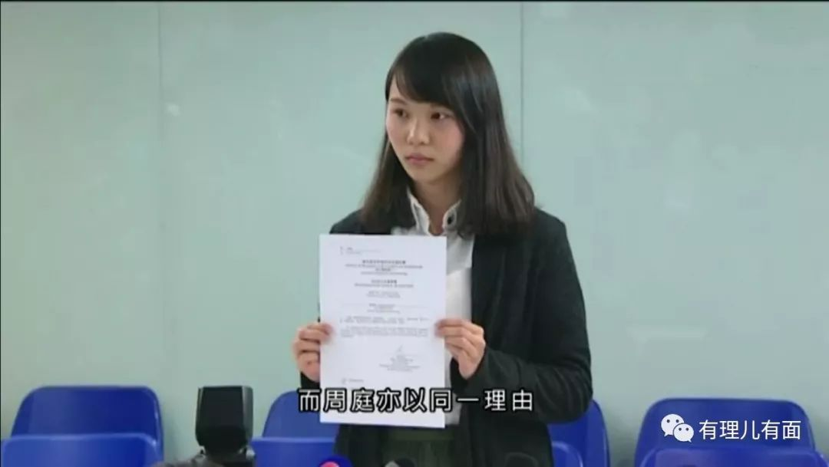

**“花瓶”参选立法会被DQ**

香港众志的“政治花瓶”周庭2018年报名参加立法会港岛区补选，但遭选举主任裁定提名无效，即DQ。港府的代表回应指，《基本法》规定香港是中国不可分离的部分，香港众志提出的“民主自决”的说法，违反了宪法（基本法）原则。周庭参选时，在“政治联系”一项填写香港众志，未有与众志切割。港府的代表指，选举主任决定正确，认为周不能真正拥护《基本法》。一句话，港独违反《基本法》。



**法院判决给港毒分子指引了方向**

周庭质疑选举主任程序不当，未有给予回应的机会，便裁定她不拥护《基本法》及效忠香港，到香港高等法院进行上诉。法官判决周庭胜诉，认为不能只根据一个人的所作所为来判定其政治理念，还要再问问你是否支持港独，如果回答“否”就可以参选。这个决定导致去年11月份区议会选举中，大量港毒只要说一句不支持，就能参选。但周庭依然不满，认为这还是限制了她公开港独的“自由”，形容为“惨胜”。

从前面众志的介绍我们知道，罗冠聪是前主席，黄之锋是现在的大头目，周庭是小头目。

罗冠聪，2016年曾经当选立法会议员，但是由于在宣誓就任时高喊港独口号被取消议员资格。与梁颂恒、游蕙祯、姚松炎及刘小丽几个港毒一起，并列“荣获”香港立法会史上任期最短议员的称号。

黄之锋就更臭名昭著了，美国提线木偶，港独派领头羊式人物。2014年因带头非法占中而被香港法院“罚酒三杯”，判监禁3个月。修例风波期间，黄之锋多次到欧美各国游说，要求欧美制裁香港。2019年11月份的区议会选举，黄之锋也报名参选，但因为和周庭同样原因被DQ。

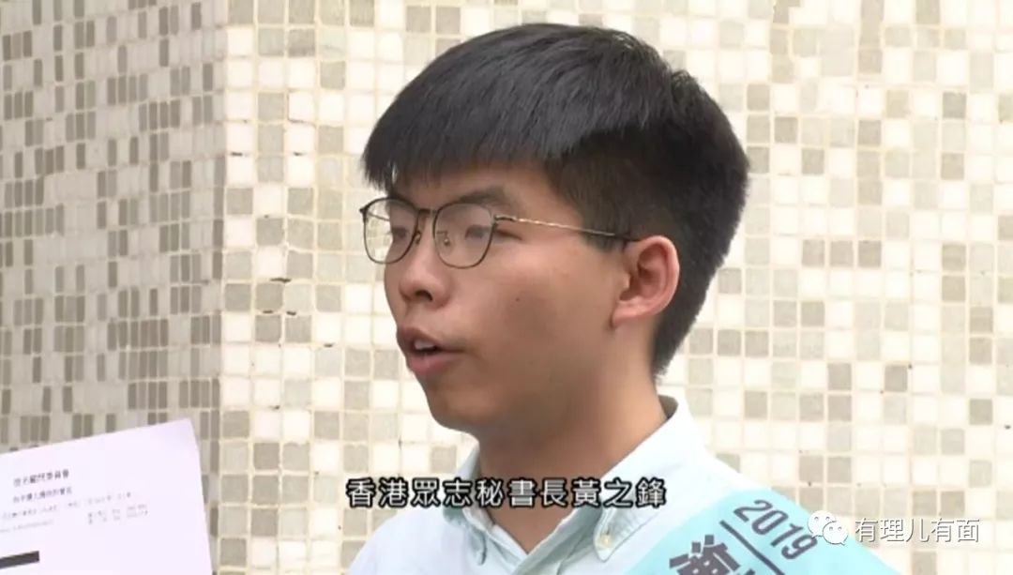

周庭，原来为英国籍。香港法律规定香港立法会地区直选参选人不得拥有外国籍，为了乱港“事业”，周庭2017年放弃英国国籍。周庭作为老大罗冠聪被取消议员资格后，香港众志推出来顶替罗的参选人。因为前面说的原因，没接上班，但也从此在港独圈内“声名鹊起”，被封为“学民女神”。修例风波以来，周庭利用自己熟悉日语的优势和多年跪舔日本右翼政客的经验，多次向日本反华势力求助，要求干涉香港事务。

看完了上面所有介绍，我们已经很清楚，这群港毒到底想干什么。港独，有百害而无一利，但是为什么现在才来改（起码表面上改了），最致命一击是什么？再来讲最后一个小故事。

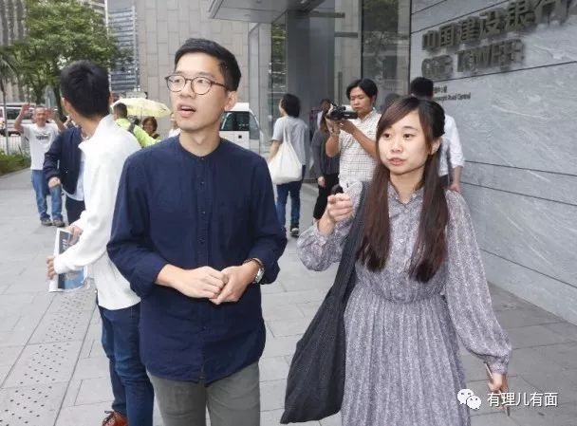

（左：罗冠聪    右：袁嘉蔚）

**前副主席的退党**

袁嘉蔚，毕业于香港城市大学中文系，香港众志前副主席，也是前主席罗冠聪的前女朋友。袁因参与非法占中，并积极投身一系列港独活动中，受到家人反对，进而反目成仇。2017年8月17日，罗冠聪因参与非法占中运动，被判8个月监禁。袁常去探监，并考虑“代夫”参选。去年11月香港区议会选举，为了能成功参选，袁嘉蔚宣布退党，在明面上撇清与以港独为宗旨的香港众志的关系。为了更强烈的表现与港独的切割，还大肆招摇的宣布与罗冠聪分手。经过一番包装后，成功当选田湾区议员。虽然我们知道这就是皇帝的新衣，骗人的幌子。但是对香港众志来说，政党痛失副主席，前主席痛失女朋友（估计这个才是关键），可真真重大损失啊。

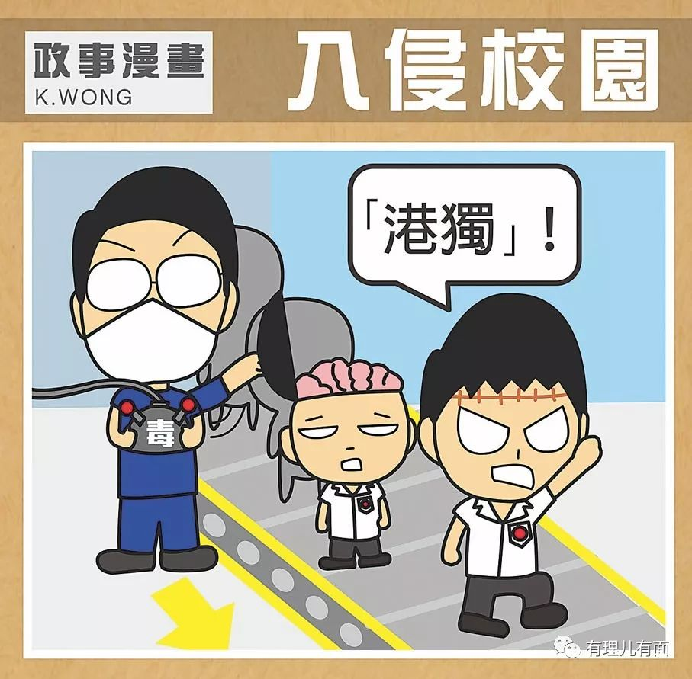

大家都看明白了吧，港独政党并不是要放弃政治理念，而是要通过修改字眼，玩文字游戏，绕过港独不得参选议员的规定。与香港法院相互配合，不管平时怎么搞港独，只要参选时说一句，我不支持港独就可以成功“入闸”。

香港众志这次修改其组织章程，目标很明确，其意直指2020年香港立法会议员选举。可以预见的是，黄之锋、周庭之流，将会报名参选。一旦成功当选，他们将在更高的平台，利用财政资源、政治资源、权力资源，在更大范围里，将祸港乱港的“事业”进行到底。

有里儿有面

**微信扫一扫赞赏作者** **赞赏**

已喜欢，对作者说句悄悄话

取消

**发送给作者**

**发送**

最多40字，当前共字

 人赞赏

上一页 1/3 下一页

长按二维码向我转账

受苹果公司新规定影响，微信 iOS 版的赞赏功能被关闭，可通过二维码转账支持公众号。

### 精选留言

用户设置不下载评论